Министерство науки и высшего образования Российской Федерации

Федеральное государственное автономное образовательное
учреждение высшего образования
Национальный исследовательский Нижегородский государственный университет им. Н.И. Лобачевского

Институт информационных технологий, математики и механики

Отчет по лабораторной работе

«Сортировки»

Выполнил:
студент группы 3823Б1-ПМ1
Бабадаев Расул Б.

Проверил:
преподаватель каф. ВВСП,
Волокитин В.Д.

Нижний Новгород
2023

Содержание

Постановка задачи 3
Метод решения 4
Руководство пользователя 6
Описание программной реализации 7
Подтверждение корректности 8
Результаты экспериментов 9
Заключение 12
Cписок используемой литературы…………………………………………………………………………………………………13
Приложение 14

Постановка задачи
1. Требовалось реализовать 4 вида различных видов сортировок массивов чисел на языке С тип данных double: сортировка пузырек, сортировка расческой, сортировка слиянием и поразрядная сортировка (LCD)
2. Проверить сортировки на корректность
3. Код программ загрузить в указанную репозиторию
4. Провести эксперименты с замером времени работы(в тактах) указанных сортировок и построить графики

Метод решения
Для решения поставленной задачи необходимо реализовать 4 вида сортировок. Приведу описание их алгоритмов
Пузырек
1. Начинаем со стартового индекса массива. Обозначим его как i и установим его значение в 0.
2. Сравниваем элементы с индексами i и i+1. Если элемент с индексом i больше элемента с индексом i+1, меняем их местами.
3. Переходим к следующей паре соседних элементов, увеличивая значение i на 1. Если достигнут конец массива, переходим к следующему шагу. В противном случае возвращаемся к шагу 2.
4. Повторяем шаги 2 и 3 до тех пор, пока не произойдет полного просмотра массива без необходимости совершать обмены элементов.
5. Если в процессе выполнения шагов 2 и 3 не было произведено ни одного обмена элементов, массив считается отсортированным, и алгоритм останавливается.
Алгоритм сортировки пузырьком имеет временную сложность O(n^2), где n - количество элементов в массиве. Он является неэффективным для больших массивов, но может быть полезным для небольших наборов данных или в случаях, когда массив уже почти отсортирован.
Расческа
1. Начинаем с начальной величины разрыва, равной размеру массива.
2. Проводим проход по массиву, сравнивая элементы на расстоянии равном разрыву. Если элементы находятся в неправильном порядке, меняем их местами.
3. Уменьшаем разрыв на некоторый коэффициент уменьшения.
4. Повторяем шаги 2 и 3 до тех пор, пока разрыв не станет равным 1. Когда разрыв становится равным 1, проходим по массиву еще раз, используя обычный алгоритм сортировки пузырьком, чтобы завершить сортировку.
5. Если в процессе выполнения шагов 2 и 3 не было произведено ни одного обмена элементов, массив считается отсортированным, и алгоритм останавливается.
Алгоритм сортировки расческой имеет временную сложность в худшем случае O(n^2), но при правильном выборе коэффициента уменьшения разрыва может достигать временной сложности O(n * log n). Этот алгоритм может быть эффективным для средних и больших массивов.
Слиянием
1. Разбиваем исходный массив пополам, пока не останется массив из одного элемента или пустой массив. Это будет базовым случаем в рекурсивной функции.
2. Рекурсивно сортируем левую и правую половины массива.
3. Сливаем отсортированные половины массива в один отсортированный массив. Для этого создаем временный массив и сравниваем элементы из левой и правой половин массива, добавляя их в правильном порядке во временный массив.
4. После завершения слияния, временный массив содержит упорядоченные элементы из исходного массива.
5. Возвращаем отсортированный массив.
Алгоритм сортировки слиянием имеет временную сложность O(n*logn), где n - размер массива. Из-за своей эффективности и стабильности, он широко используется в практике для сортировки больших массивов данных. Однако, он требует дополнительной памяти для временного массива, что может быть недостатком при работе с большими объемами данных.
Поразрядная
1. Начинаем с наименее значимого разряда чисел (самого правого разряда) и перебираем все разряды, двигаясь слева направо.
2. Для каждого разряда выполняем сортировку стабильной сортировкой, например, сортировкой подсчетом или сортировкой с использованием очередей.
3. После сортировки по текущему разряду, элементы сгруппированы в соответствии с их значениями в текущем разряде.
4. Повторяем шаги 2 и 3 для следующего разряда, двигаясь от младших разрядов к более старшим.
5. После завершения сортировки всех разрядов, получаем отсортированный массив.
Важным моментом при поразрядной сортировке LSD является использование стабильной сортировки на каждом разряде, чтобы сохранить относительный порядок элементов с одинаковыми значениями в текущем разряде. Это гарантирует правильность сортировки на каждом этапе и окончательный корректный результат.
Поразрядная
сортировка LSD обычно применяется к целым числам или строкам, где каждый символ представляет разряд. Этот алгоритм является стабильным и имеет временную сложность O(d*n), где d - количество разрядов, а n - количество элементов в массиве.

Руководство пользователя
Каждая сортировка представлена отдельным файлом. В консоле можно выбрать количество элементов массива и диапазон чисел. Массив будет заполняться случайными числами. Далее в зависимости от выбранной программы произойдет сортировка массива по возрастанию и укажется количество тактов процессора.

Описание программной реализации
Каталог содержит 4 подкаталога с разными сортировками:
- BubbleSort – содержит сортировку пузырьком
- CombSort – содержит сортировку расческой
- MergeSort – содержит сортировку слиянием
- RadixSort – содержит поразрядную сортировку
Каждый подкаталог содержит файл с кодом *.cpp.
В папке также доступен файл Otchet_Babadaev_Rasul.docx – личный файл с текстом отчета.

Подтверждение корректности
Для подтверждения корректности в программе была использована сортировка qsort() из #include <stdlib.h>. Проверку на корректность прошли все сортировки с диапазоном чисел до 10000.

Результаты экспериментов
Построим графики, используя формулу y = $\frac{t}{f(n)}$, где t – количество тактов, f(n) – предполагаемая сложность сортировки. Эксперименты проводились на устройствах с установленными на них Unix – системах (MacOS conoma 14.0, процессор Apple M1).
cpu_time_used = ((double) (end - start)) / CLOCKS_PER_SEC; // Вычисляем затраченное процессорное время
printf("Количество тактов: %ld\n", end - start); - замер тиков
Предполагаемые сложности сортировок: пузырьком – n^2, расческой – n*logn,
Слиянием n*logn, поразрядная – n.
- Сортировка пузырьком
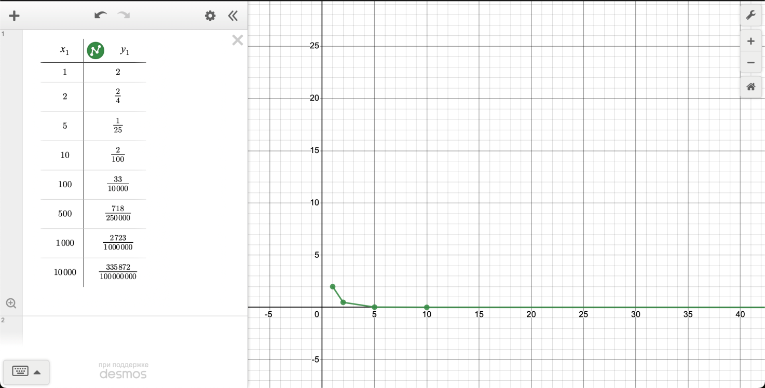
Рисунок 1
Из графика видно, что функция, начиная с некоторого n стала принимать константу, значит, предположение оказалось верно и сложность алгоритма O(n^2). [рисунок 1]
- Сортировка расческой
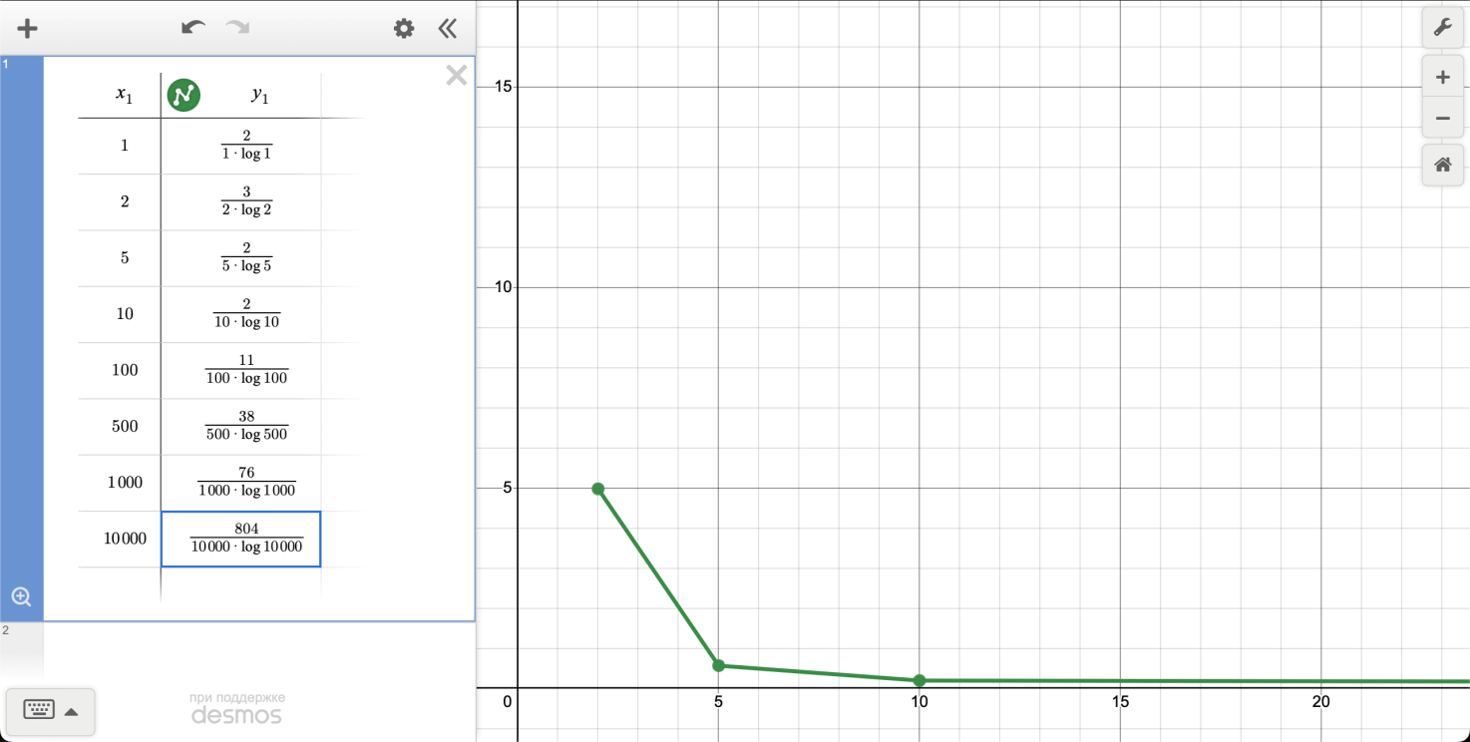
Рисунок 2
Видно, что начиная с некоторого n график принимает константу, предположение верно, сложность O(nlog(n)). [рисунок 2]
- Сортировка слиянием
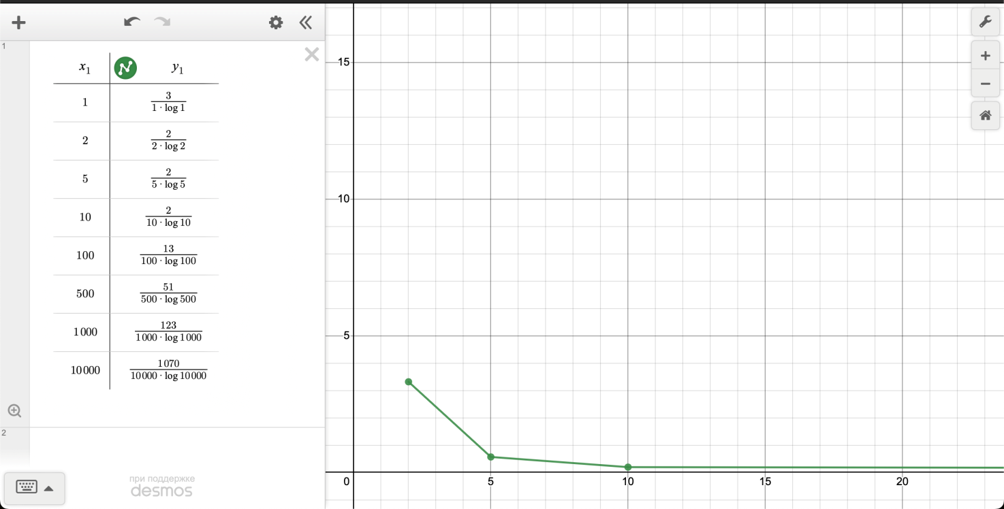
Рисунок 3
Видно, что начиная с некоторого n график принимает константу, предположение верно, сложность O(nlog(n)). [рисунок 3]
- Поразрядная сортировка

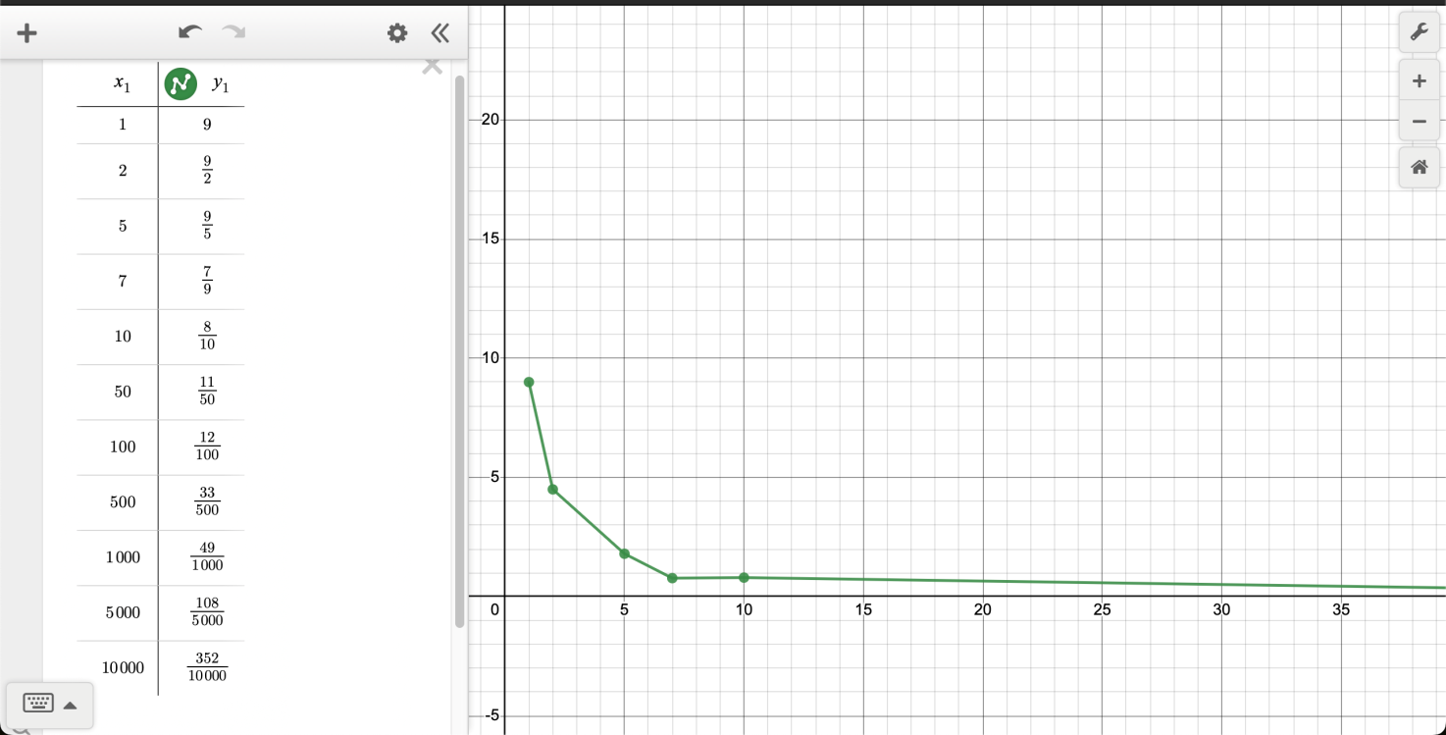
Рисунок 4
Видно, что начиная с некоторого n графика принимает константу, предположение верно, сложность O(n). [рисунок 4]

Заключение
Реализованные алгоритмы были проверены на корректность и на временную сложность. В ходе исследований было выявлено:
- Самая быстрая сортировка для достаточно больших n – поразрядная
- Для небольших n выгоднее всего использовать простые алгоритмы(пузырек)
- Сортировка слиянием выгодна для больших массивов, но занимает много памяти.

Список используемой литературы
- https://ru.wikibooks.org/wiki/Язык_Си_в_примерах/Сортировка
- https://www.geeksforgeeks.org/c-program-to-sort-an-array-in-ascending-order/
- https://www.helloworld.ru/texts/comp/lang/c/c/h22.htm
- Язык программирования Си Брайан Керниган, Деннис Ритчи 3-е издание

Приложение
#include <stdio.h>
#include <string.h>
#include <stdlib.h>
#include <time.h>
#include <stdint.h>
#define SIZE 1000
#define RANGE 100
#define UCHAR_MAX 255
int compare(const void *a, const void *b){
return (*(double*)a - *(double*)b);
}
void _swap_i(uint64_t* a, uint64_t* b) {
uint64_t tmp = *a;
*a = *b;
*b = tmp;
}
void foffset(uint8_t* mas, size_t size, size_t offset, uint64_t count[255 + 1]) { //вычисляет отступы для для поразрядной сортировки
size_t i;
uint64_t tmp;
memset(count, 0, (255 + 1)uint64_t); //заполняет массив нулями
for (i = 0; i < size * sizeof(double); i += sizeof(double))
count[mas[i + offset]]++;
tmp = count[0];
count[0] = 0;
for (i = 0; i < 255; i++) {
_swap_i(&tmp, &count[i + 1]);
count[i + 1] += count[i];
}
}
void _swap_p(double** a, double** b) {
double* tmp = *a;
*a = *b;
*b = tmp;
}
void radix_sort_LSD(double* arr, size_t size) { //Далее следует цикл, который выполняет поразрядную сортировку по каждому байту в числах типа double. В цикле вызывается функция foffset, которая вычисляет смещение для каждого значения и сохраняет его в массиве count. Затем происходит перестановка элементов массива arr во временный массив mas2 на основе вычисленных смещений. После каждой итерации цикла массивы arr и mas2 меняются местами с помощью функции _swap_p. После завершения цикла указатель pm устанавливается на начало массива arr.
uint8_t* pm = (uint8_t*)arr;
uint64_t count[UCHAR_MAX + 1];
double* mas2 = (double*)malloc(size * sizeof(double));
size_t i, j, k;
for (i = 0; i < sizeof(double); i++) {
foffset(pm, size, i, count);
for (j = 0; j < size; j++)
mas2[count[pm[j * sizeof(double) + i]]++] = arr[j];
_swap_p(&arr, &mas2);
pm = (uint8_t*)arr;
}
//Далее в коде проверяется, есть ли отрицательные числа в массиве. Если есть, то числа размещаются в начале временного массива mas2, а положительные числа - в конце. Затем элементы временного массива mas2 копируются обратно в исходный массив arr, используя цикл. В конце функции освобождается память, занятая временным массивом mas2.
k = 0;
if (arr[size - 1] < 0) {
for (i = size - 1; i >= 0; i--) {
if (arr[i] > 0) break;
mas2[k++] = arr[i];
}
for (i = 0; i < size; i++) {
if (arr[i] < 0) break;
mas2[k++] = arr[i];
}
for (i = 0; i < size; i++) arr[i] = mas2[i];
}
free(mas2);
}
int main() {
clock_t start, end;
double cpu_time_used;
double arr[SIZE];
int i;
srand(time(0));
for (i = 0; i < SIZE; i++) {
arr[i] = (double)(rand() % RANGE);
}
printf("массив \n ");
for (i = 0; i < SIZE; i++)
printf("%.2lf ", arr[i]) ;
start = clock();
radix_sort_LSD(arr, SIZE) ;
end = clock();
printf("\nОтсортированный массив\n ");
for (i = 0; i < SIZE; i++)
printf("%.2lf ", arr[i]);
qsort(arr, SIZE, sizeof(double), compare);
printf("\nготовый массив \n");
for (int i = 0; i < SIZE; i++){
printf ("%.2lf ", arr[i]);
}
cpu_time_used = ((double) (end - start)) / CLOCKS_PER_SEC; // Вычисляем затраченное процессорное время
printf("Количество тактов: %ld\n", end - start);
return 0;
}

